O dia do apicultor - 22 de maio

O dia do apicultor é comemorado no dia 22 de maio. Mas você sabe o que faz um apicultor? Apicultor é uma pessoa que cria abelhas.
A criação de abelhas tem várias finalidades, entre elas a comercialização de mel, cera, própolis e geleia. Assim como existem criações de gado ou aves, a apicultura segue os mesmos princípios que é tratar bem das abelhas para que elas produzam produtos de alta qualidade.
O dia 22 de maio é o de em que se comemora o dia de Santa Rita de Cássia, intitulada com a padroeira dos apicultores, por isso o motivo desta data também se homenagear a profissão.
Veja as principais características dos produtos feitos pelas abelhas tratadas por um apicultor.

Produtos feitos pelas abelhas
Mel
O mel é, sem dúvidas, o produto mais famoso produzido pelas abelhas. Ele é utilizado tanto na indústria alimentícia, quanto na produção de remédios e no setor de cosméticos. Sua composição é água, glicose, sacarose e alguns minerais.
Veja também: 9 de janeiro é o Dia do Astronauta
Na comida, o mel serve para adoçar diversos alimentos, principalmente aqueles mais naturais como frutas, sucos, vitaminas e sobremesas. Já na área médica, a composição do mel é muito benéfica para a saúde, graças a concentração de vitamina C e outras substâncias.
O mel é indicado para combater problemas respiratórios e serve como expectorante para pessoas que estão gripadas ou com tosse. No setor de cosméticos, o mel faz o papel de hidratante e revigorante da pele e dos cabelos.
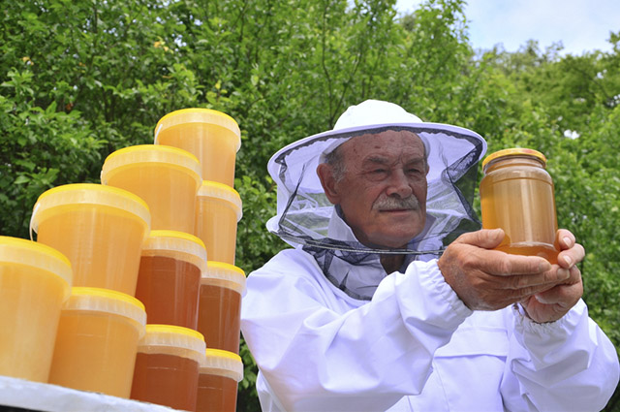
Apicultura é uma profissão arriscada mas muito necessária
Cera
A cera é muito mais espessa que o mel. Para se ter uma ideia, é preciso quase sete vezes a quantidade de mel para produzir uma parte de cera. Por conta da sua textura, a cera de abelha é muito utilizada pela indústria da beleza para compor produtos para pele e cabelos.
Própolis
Muito mais eficiente do que o mel no combate de doenças respiratórias, como resfriados, gripes e tosses, é o própolis. Essa substância é transformada pelas abelhas que coletam das plantas alguns ingredientes e que junto com produções próprias, resultam no própolis. Ele é bastante utilizado pela indústria farmacêutica.
Néctar
O néctar é basicamente açúcar. Ele é retirado das flores pelas abelhas e são a base para a produção do mel. Essa matéria-prima das abelhas é muito utilizada para fazer doces e sobremesas.
Geleia Real
Esse nome geleia real deriva da abelha rainha, pois esse é o principal alimento dela. Além disso, a geleia real também serve de alimento para todas as abelhas até os três primeiros dias de vida. É um alimento riquíssimo cheio de vitaminas, enzimas e aminoácidos. Porém, só quem pode consumi-la durante toda a sua existência é a abelha rainha.
Veja também: 31 de Janeiro: o Dia do Mágico

Cuidados do apicultor
As abelhas são voadores extremamente agressivos. Quando percebem alguma ameaça, elas partem para o ataque em bando e podem até levar a óbito uma pessoa atacada.
Por isso, os apicultores trabalham com muitas ferramentas de proteçãopara evitar se machucarem. A proteção inclui roupa, botas, luvas e um capacete com uma tela, onde o apicultor pode enxergar. A vestimenta muito se assemelha com uma roupa de astronauta.

O que fazer se eu for picado por uma abelha?
Quando uma pessoa é picada por uma abelha ela sente um queimor do local da picada, que fica inchado. Algumas pessoas têm alergia séria, para essas o mais indicado é procurar uma emergência médica o mais rápido

